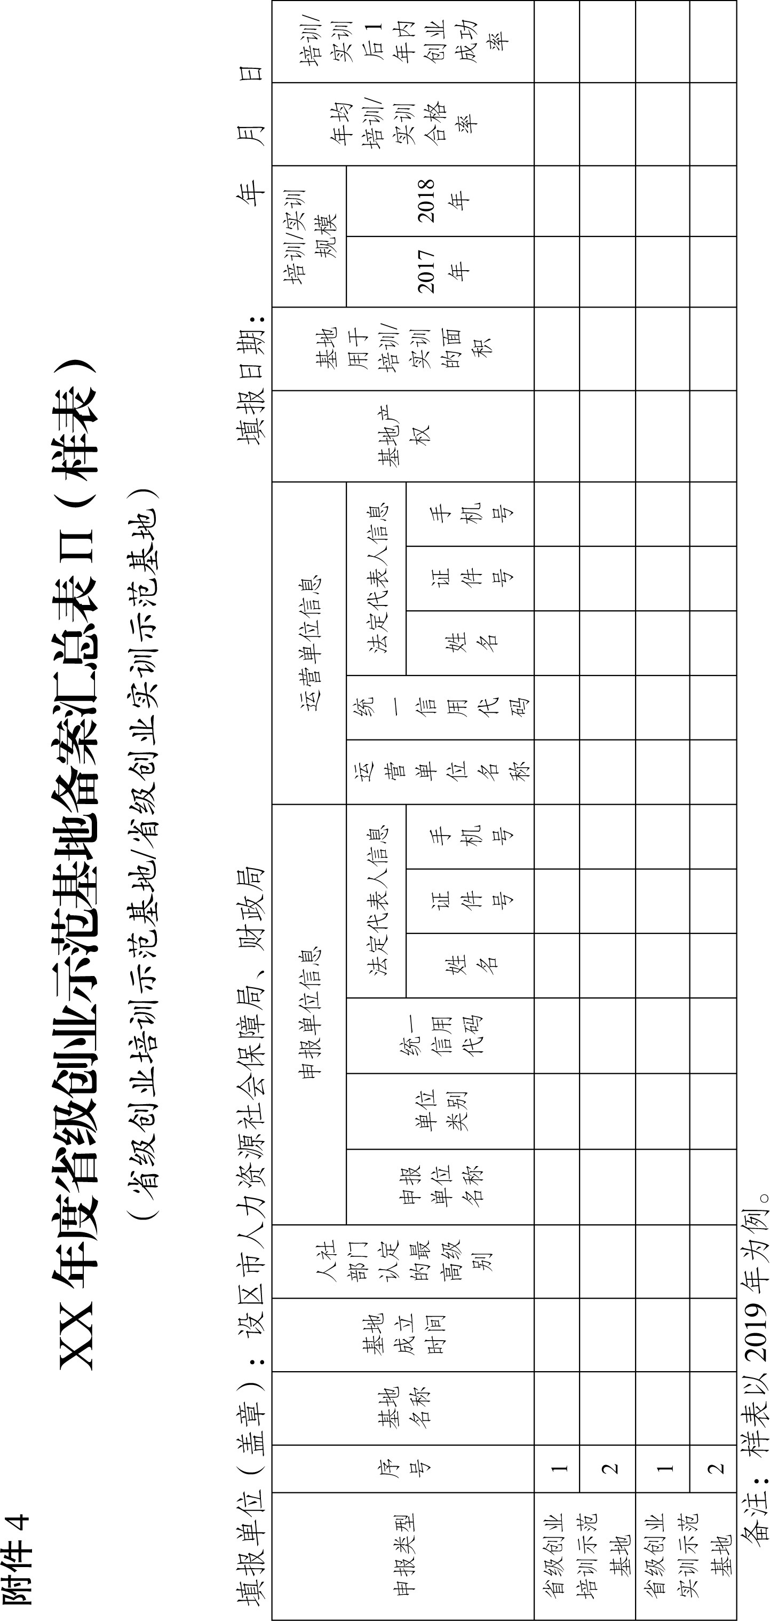

填表说明：

1.基地名称：基地全称，与市级认定名称一致（不允许以XX公司名称申报）。

2.基地成立日期：日期格式举例2017.01.01。2019年基本创建条件要求基地于2017年1月1日（含）前成立。

3.人社部门认定的最高级别：市级创业孵化示范基地，市级大学生创业示范园，市级创业培训基地或市级创业实训基地。省级备案类型应与市级认定类型一致。

4.单位类别：01企业、02机关、03事业单位、04社会团体、05其他组织机构（仅填代码，不填文字）。

5.基地产权：01自有，02租用（仅填代码，不填文字）。

6.统计期：以2019年为例，在孵创业实体数量、培训/实训规模填写2017年、2018年年末时点数。初次创业大学生占比、孵化成功率、创业带动就业率、年均培训/实训合格率、培训/实训后1年内创业成功率统计期为2017年1月1日至2018年12月31日。

7.初次创业大学生占比：以2019年为例，初次创业大学生要求大学生为毕业五年内（2014年6月1日（含）-2019年5月31日（含））毕业的国内高校毕业生、国（境）外本科（含）以上大学毕业生、国内高校全日制在校生。

8.填表说明适用于附件3、4。